**Java Web开发**

**实验二**

**作业报告**

|  |  |
| --- | --- |
| 学 院 | 计算机学院 |
| 所在系 班 级 | 2017软件工程5班 |
| 学 号 姓 名 | 李健锋 |
| 指 导 教 师 | 郭晓燕 |
| 完 成 时 间 | 2019年03月09日 |

# 一．实验1

1. **题目：**

**新建项目，练习教材上相关例子Hello.java文件，P29。并练习如何在Tomcat服务器上发布该文件**

（1）HelloServlet文件内容

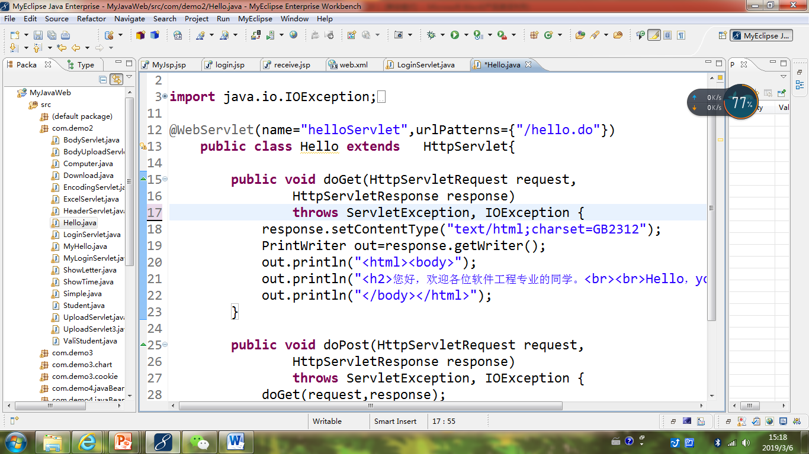

（2）请分别用注释法和文件配置法（web.xml）来完成对HelloServlet文件的发布。

注释法访问的地址是 <http://127.0.0.1:8080/项目工程名/test2/hello.view>（请注意要根据题目要求修改代码中的注释内容）

文件配置法的地址是http://127.0.0.1:8080/项目工程名/test2/hello.do

1. **关键源码：**

@WebServlet("/hello.view")

**public** **class** HelloServlet **extends** HttpServlet

{ //继承HttpServlet

**private** **static** **final** **long** ***serialVersionUID*** = 1L;

/**

* **@see** HttpServlet#HttpServlet()

*/

**public** HelloServlet()

{

**super**();

// **TODO** Auto-generated constructor stub

}

/**

* **@see** HttpServlet#doGet(HttpServletRequest request, HttpServletResponse response)

*/

**protected** **void** doGet(HttpServletRequest request,

//重新定义doGet()

HttpServletResponse response) **throws** ServletException, IOException

{

// **TODO** Auto-generated method stub

response.getWriter().append("Served at: ").append(request.getContextPath());

response.setContentType("text/html;charset=UTF-8");//设置响应内容类型器

PrintWriter out=response.getWriter();//取得响应输出对象

String name=request.getParameter("name");//取得“请求参数”

out.println("<html>");

out.println("<head>");

out.println("<title>Hello Servlet </title>");

out.println("</head>");

out.println("<body>");

out.println("<h1>Hello!"+name+"!</h1>");//跟用户说Hello

out.println("</body>");

out.println("</html>");

out.close();

}

1. **运行结果：**

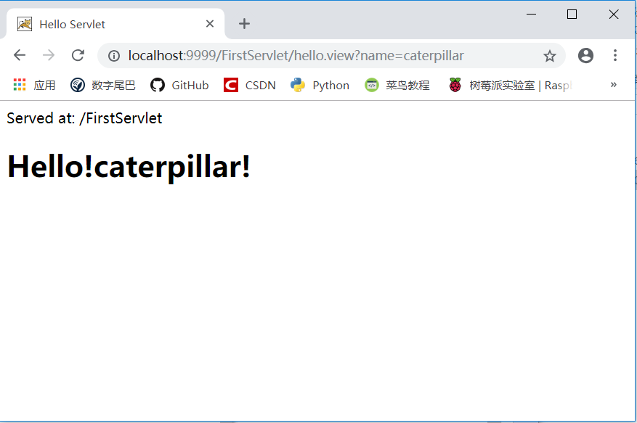

1. **实验2**
2. **题目：**

请编写WelcomeYou.java文件，代码内容如下图，

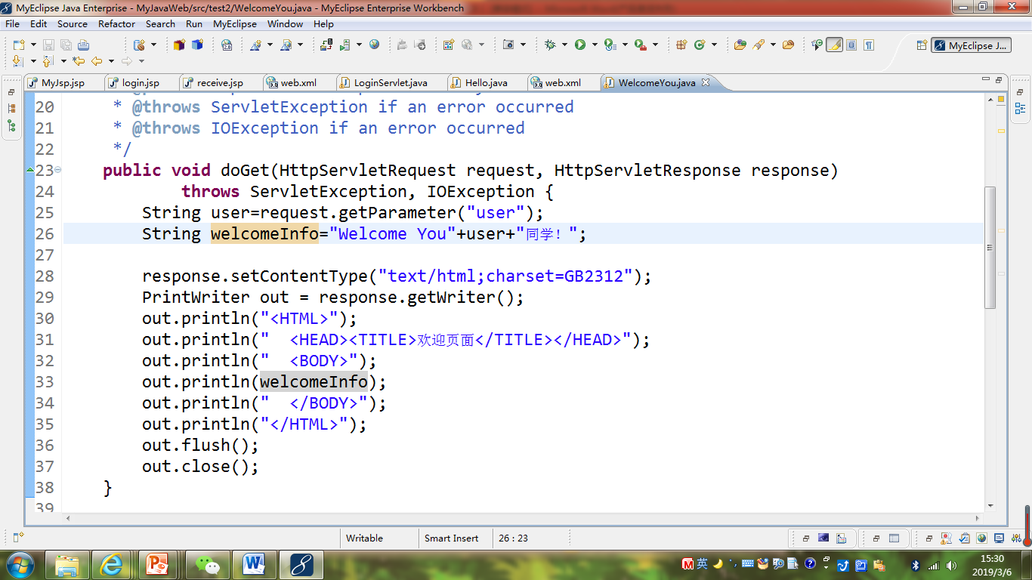

* 1. 图中第25行是何意思？

答：取得请求参数“username”。

* 1. 编写好之后请用如下两个地址来分别访问该文件：

http://127.0.0.1:8080/项目工程名/test2/welcome?user=‘李华’

http://127.0.0.1:8080/项目工程名/test2/welcome?user=‘Lihua’

记录下浏览器的显示内容，并分析其原因。

1. **关键源码：**

**protected** **void** doGet(HttpServletRequest request, HttpServletResponse response) **throws** ServletException, IOException

{

// **TODO** Auto-generated method stub

response.setContentType("text/html;charset=GB2312");

PrintWriter out=response.getWriter();

request.setCharacterEncoding("UTF-8");

response.getWriter().append("Served at: ").append(request.getContextPath());

String user=request.getParameter("user");

String resultName = **new** String(user.getBytes("ISO-8859-1"),"utf-8");

String welcomeInfo="Welcome You "+" "+user+"同学！";

out.println("<html>");

out.println("<head>");

out.println("<title>欢迎页面 </title>");

out.println("</head>");

out.println("<body>");

out.println(welcomeInfo);

out.println("</body>");

out.println("</html>");

out.flush();

out.close();

}

1. **运行结果：**

（1）

